Занятия спортом дома с детьми
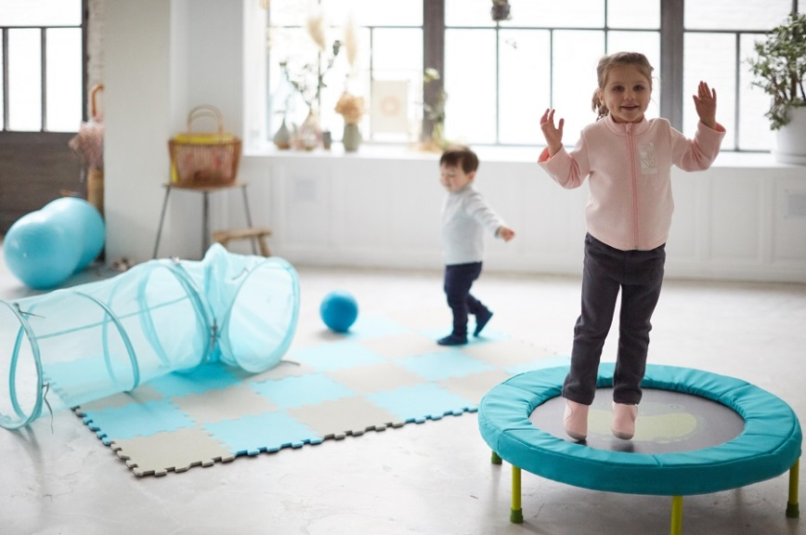
Сейчас, когда мы временно не можем тренироваться на открытом воздухе, да еще и работаем, не выходя из квартиры, самое время задуматься о тренировках и играх дома. Несмотря на ограниченное пространство, даже дома можно много чем заняться. Уверены, что каждый найдет для себя занятие по силам и в соответствии с уровнем подготовки.

Для детей
Детям особенно трудно долго находиться в закрытом пространстве. Их нескончаемая энергия требует выхода, и это совершенно нормально. Главное, направить ее в нужное русло. Попробуйте превращать любые упражнения в игру и добавлять элемент соперничества. Вот несколько вариантов:
- МИНИ-БАТУТ. Кажется, на нем дети могут прыгать вечно! Легкий, прочный, не занимает много места – идеальный вариант для наших обстоятельств.
- ЛАБИРИНТЫ И ПОЛОСА ПРЕПЯТСТВИЙ. Тут подойдут все подручные средства и материалы. Столы, стулья, старый ковер, коврики, велосипед – всё, что вы храните дома. Природная страсть преодолевать препятствия и проходить маршрут до конца будут мотивировать малыша идти дальше. Постепенно можно усложнять уровни и добавлять новые задания. Кстати, сюда отлично подойдут различные платформы для удержания баланса и массажные ролики – на них будет весело катиться.
- ШВЕДСКАЯ СТЕНКА. Пока ребенок ростом ниже взрослых, он пытается попасть на их уровень по высоте. Поэтому дети так любят лазить по деревьям и смотреть на всё свысока. Стенка не займет много места, но будет большой отрадой для детей. Дополните ее турником и кольцами – займете детей на долгое время!

Для тех, у кого места побольше
Если позволяет пространство, то дома вполне можно организовать настоящий фитнес-клуб. Здесь нам помогут:
- БЕГОВАЯ ДОРОЖКА. Благодаря современных технологиям, беговые дорожки сейчас стали настоящими умными помощниками любителей бега. Большое количество программ тренировок, замер показателей, эргономичные и безопасные покрытия – всё это теперь в нашем распоряжении. Есть и совсем компактные модели, которые поместятся в небольшой квартире.
- ВЕЛОТРЕНАЖЕР. Занимает еще меньше места, но при этом очень эффективен для тренировок. Подойдет как любителям, так и профессионалам. Не беда, если у вас недостаточно розеток, - есть модели с автономным питанием, которые запускаются за счет ваших движений. Хороший стимул не останавливаться! К тренажеру можно подключить компьютер и соревноваться с другими через специальные приложения.
- СТОЛ ДЛЯ НАСТОЛЬНОГО ТЕННИСА. Теннис - очень динамичная игра, в которую играют в ограниченном пространстве. За матч можно набегать вокруг стола около 3-4 км! Не требует специальной подготовки, но затягивает с первого раза. А главное – доступен для любого возраста!

Будьте здоровы!

